**Teleteam. ТЗ HR-бота**

Основные положения:

1. Функционал системы Teleteam предполагает наличие 3 сущностей: чат-бота, общего канала для всех сотрудников, канала с профилями сотрудников. Главная сущность - HR-бот.
2. Взаимодействие между пользователем и ботом строится при помощи ряда кнопок (с заранее определенным функционалом, развилками и контентом).
3. Для начала работы с ботом каждой компании высылается ссылка на бота, общий для компании логин и пароль. Далее, пользователь указывает свое имя и фамилию. Далее начинается интро в продукт.
4. Система входа по паролю и логину позволяет каждой компании использовать один и тот же бот, но с разным наполнением.
5. HR-бот включает:

* Онбординг/интро пользователя в систему (продукт Teleteam)
* Регулярные сообщения (с пульс опросами, приглашениями на звонки 1на1)
* Настраиваемые/уникальные сообщения от администраторов компании-клиента (кружочки + текстовые сообщения).

1. HR-бот предусматривает 3 типа пользователей: супер-админы (члены команды Teleteam), администраторы каналов, связанных с ботом (HRD, CEO компаний-клиентов), пользователи-сотрудники.
2. Для супер-админов (члены команды Teleteam) HR-бот предусматривает возможность настройки/изменения заготовленного контента (названия компании в приветственных сообщениях, изменение текста и кружочков в приветственных сообщениях, изменение ссылок на каналы или чаты для каждой компании).
3. HR-бот не предусматривает управление ботом со стороны администраторов-клиентов. Они являются администраторами только в каналах.

Варианты использования бота клиентом-сотрудником

**Клиент-сотрудник**

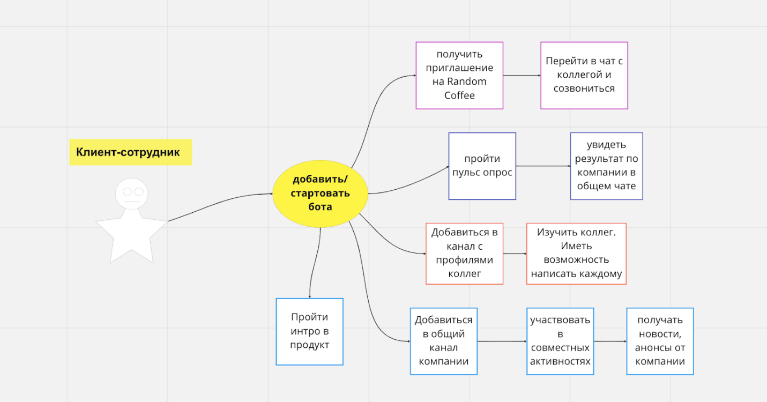

**1) Интро в продукт**

**Цель** - позволить пользователям запустить Teleteam, узнать из чего состоит и как работает система.

**Процесс:**

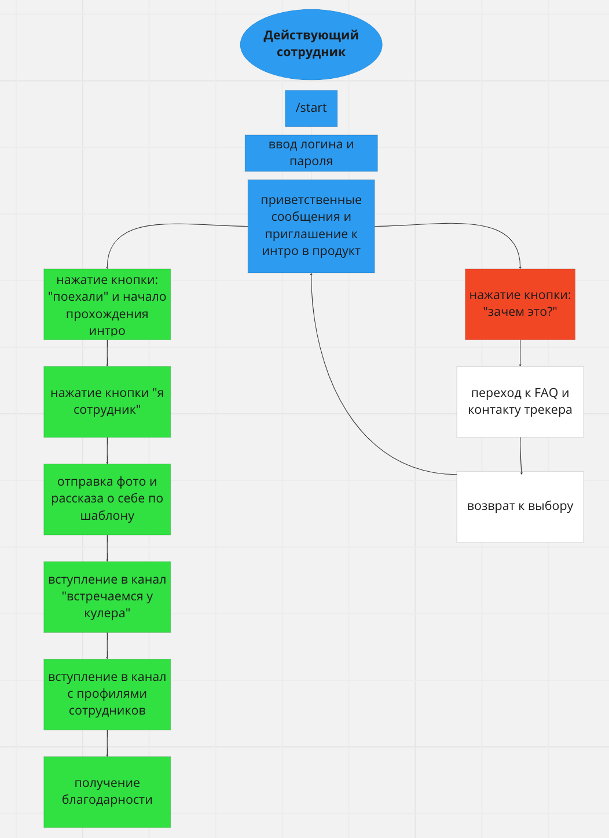

Дополнительно:

* Для каждой компании создается отдельный логин и пароль.
* Для каждой компании настраиваются приветственные сообщения
* Отправка фото и текста о себе должно собираться в одном месте (например, выгружаться в таблицу эксель)
* Для каждой компании должна быть возможность вставить ссылки на беседы на этапе вступления в каналы.

*посмотреть примерное интро в продукт можно в этом тестовом боте - <https://t.me/culturecode_bot>

**2)Добавиться в общий канал компании**

**Цель** - позволить пользователям добавиться в общий канал компании во время прохождения интро в HR-боте.

Вступление в каналы (создание и ссылка таких каналов) настраивается индивидуально для каждой компании, до прохождения интро со стороны пользователей-сотрудников. Вступление происходит при помощи кнопок, с заранее заготовленными переходными ссылками:

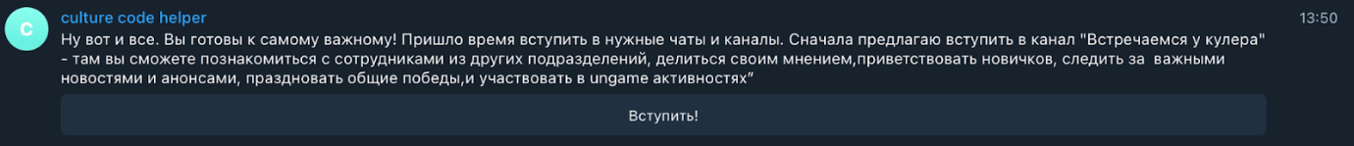

В общем канале компании пользователь не сможет писать сообщения, только писать комментарии под постами и ставить реакции.

**3)Добавиться в канал с профилями сотрудников.**

**Цель** - позволить пользователям добавиться в канал с профилями других сотрудников во время прохождения интро в HR-боте. Вступление в каналы (создание и ссылка таких каналов) настраивается индивидуально для каждой компании, до прохождения интро со стороны пользователей-сотрудников. Вступление происходит при помощи кнопок, с заранее заготовленными переходными ссылками:



Канал с профилями выглядит примерно так:

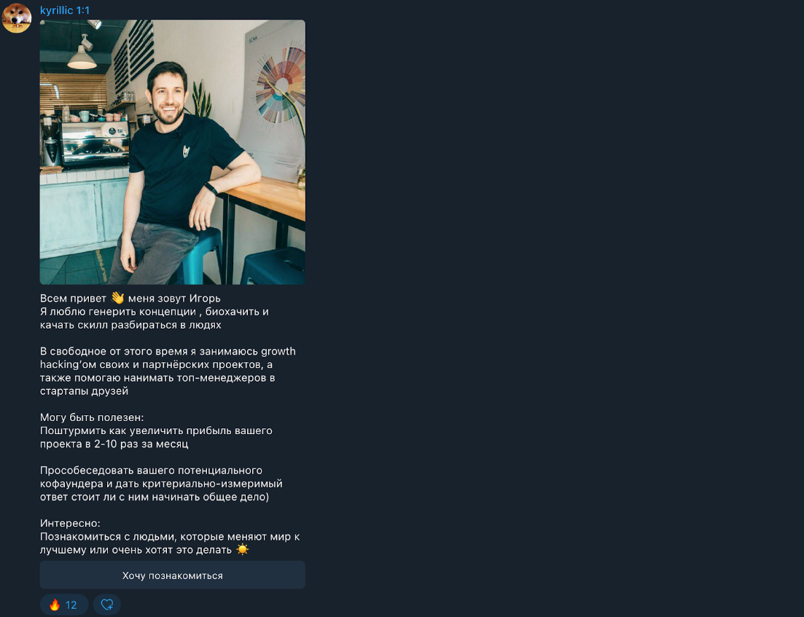

С другими вводными, которые мы будем давать в интро как шаблон: фото-имя-должность-интересы и любимые вещи.

Кнопка “хочу познакомиться” переводит в диалог с этим человеком.

**Как добавляются профили?**

Во время прохождения интро в продукт каждый пользователь отправляет рассказ о себе + фото, которые будут собираться в одном месте (в эксель таблице или google data studio). После одобрения содержимого членом команды Teleteam, он будет вручную добавлять их в канал с профилями.

**4)Пройти пульс-опрос**

**Цель** - получить определенную информацию. Например, по эмоциональному состоянию сотрудников, мнение по новому продукту/инициативе.

Периодичность и темы/варианты ответов настраиваются совместно с членами компании перед началом работы. Опрос может состоять из вопросов: с вариантами ответов, оценки по 5-балльной шкале, открытых вопросов.

**Как это работает для пользователя?**

Раз в заданный промежуток времени в чат-боте сотруднику приходит уведомление с просьбой пройти опрос.

Пользователь отвечает на вопросы, либо выбирая вариант ответа, либо текстовым сообщением. В конце бот благодарит его за уделенное время. Данные должны где-то собираться (например, в google data studio). В дальнейшем эти данные используются для публикации в общем канале в формате инфографики, как усредненные данные по компании.

**5) Получить приглашение на Random Coffee**

Цель - знакомить разных людей из компании друг с другом через случайные совмещения для звонка в HR-боте.

Для этого можно использовать общий список пользователей в общем канале и из него случайно выбирать по 2 человека раз в 2 недели.

**Как это работает для пользователей?**

В чат-бот выбранных сотрудников приходит сообщение: “привет, Алексей! @имядругогосотрудника приглашает тебя попить кофе. Вот ссылка на его профиль, хорошей беседы!

Адресат переходит по ссылке и списывается с коллегой, если тот его еще не опередил. Они выбирают созвониться прямо сейчас, либо назначают время звонка.

Варианты использования бота клиентом-администратором

Клиент-администратор. *без стрелочек, потому что это не функции бота.

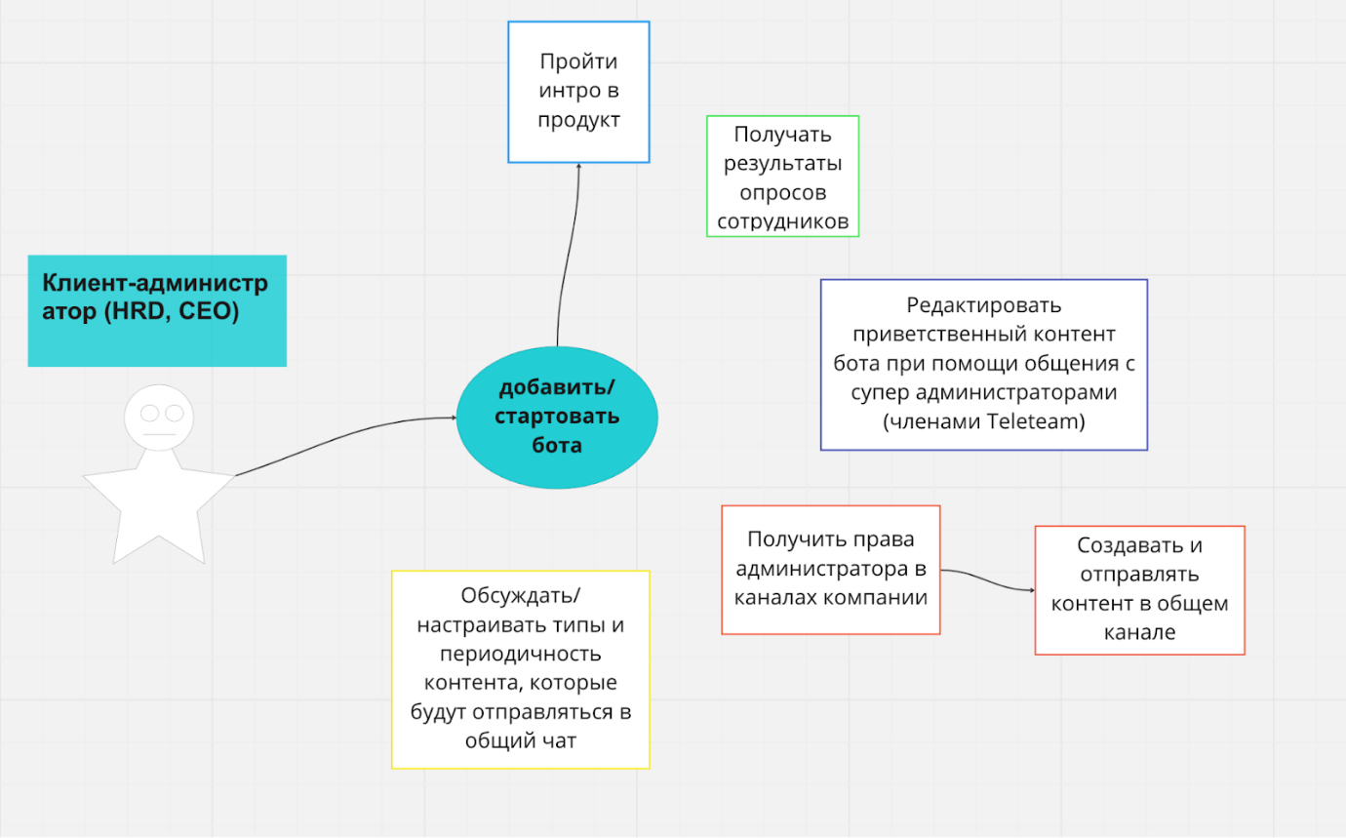

**1) Интро в продукт**

**Цель** - позволить пользователям запустить Teleteam, узнать из чего состоит и как работает система.

**Процесс:**



Дополнительно:

* Для каждой компании создается отдельный логин и пароль для старта бота и интро.
* Для каждой компании настраиваются приветственные сообщения
* Отправка фото и текста о себе должно собираться в одном месте, чтобы потом добавлять эту информацию в канал с профилями.
* Для каждой компании должна быть возможность вставить ссылки на беседы на этапе вступления в каналы.

*посмотреть примерное интро в продукт можно в этом тестовом боте - <https://t.me/culturecode_bot>

**2) Получить права администратора в каналах компании**

**Цель** - получить возможность отправлять любые типы контента в общий канал компании и редактировать канал с профилями сотрудников.

**Как это работает для пользователя:**

В начале работы и до добавления пользователей в чат, мы будем просить каждую компанию составить список администраторов, которые будут администраторами в чатах. Например, СЕО и HRD. Компания предоставляет список, все сотрудники проходя интро в продукт, после добавления в каналы людей из этого списка, мы вручную делаем их администраторами со всеми функциями.

После этого они получают возможность публиковать сообщения по своему усмотрению. Независимо от тех типов сообщений, которые периодически будет отправлять в каналы HR-бот.

**3) Редактировать приветственный контент в HR-боте**

**Цель** - использовать возможность индивидуальной настройки приветственных сообщений в интро в продукт (текст, кружочки, ссылки на добавление в беседы).

**Как это работает для пользователя:**

В начале работы и до добавления пользователей в чат, мы будем просить каждую компанию записать серию кружочков, сообщений и другой информации, которая поможет сотрудникам легче пройти онбординг в продукт. Мы будем делать это на основе нашего шаблона по интро.

После получения информации, мы супер администраторы (члены Teleteam) вставляем сообщения и нужные ссылки в бот. Мы отправляем ссылку на бота и начинается взаимодействие пользователей с ним.

**4) Обсуждать/настраивать типы контента, который будет публиковаться в общем чате компании**

Цель - помочь клиентам-администраторам выбрать что из заготовленных сценариев взаимодействия оставить, а что убрать. И какую периодичность публикации сообщений/активностей в чате и каналах оставить.

**Как это работает для пользователя:**

Функционал чат-бота предполагает настройку и отправку в общий канал компании и пользователям бота определенных сообщений с настраиваемой периодичностью.

Например, сообщение в общем канале с просьбой рассказать о чем-либо личном (самое запоминающееся путешествие, недавнее фото вашего питомца, любимый фильм или ресторан и тд).

В боте такие сообщения - это приглашение на random coffee или опрос.

Перед началом работы мы обговариваем что из предложенного сценария (шаблонного варианта с уже настроенными типами сообщений) мы оставляем, либо убираем. Также обсуждаем периодичность отправки таких сообщений. Утверждаем итоговый вариант и начинаем работу.

**5) Получить результаты опросов сотрудников**

**Цель** - получить данные о состоянии сотрудников/процесса/проекта через пульс-опросы в боте.

**Как это работает для пользователя:**

В HR-боте настраивается периодичность, варианты вопросов и ответов. Делаются шаблоны. Мы предлагаем эти шаблоны клиенту, утверждаем нужные, либо корректируем имеющиеся. Настраиваем периодичность отправки отпросов, а также механизм сбора ответов.

Когда сотрудники проходят опросы, данные по ответам собираются в одном месте. Администраторы продукта (клиенты-администраторы) имеют доступ к этим данным и могут использовать их для анализа и/или для публикации результата по компании в общем канале.

Этапы работы с ботом

**0. Предварительная настройка под компанию.**

Мы прорабатываем все детали с HR департаментом компании-клиента. Рассказываем им про продукт. Получаем текст и кружочки для приветственных сообщений, создаем каналы компании, определяемся с частотой и типами сообщений в каналах.

Далее отправляем ссылку на бот всем сотрудникам компании.

1. Начальный экран.

**Пользователь:** нажатие кнопки /start.

**Бот:** “Добро пожаловать! Введите логин и пароль”.

1. Начало интро.

**Пользователь**: ввод логина и пароля.

**Бот**: “Отлично! Добро пожаловать в HR-бот Teleteam. Представьте, что вы едете в лифте в ваш любимый виртуальный офис 🛗

Двери вот-вот откроются! Пожалуйста, следуйте советам, которые помогут вам быстрее адаптироваться в продукте и сразу получать пользу”.

**Пользователь:** 1) нажимает кнопку-переход: “вперед!” 2) нажимает кнопку-переход “зачем это?”

**Бот:**

* если пользователь нажал кнопку “зачем это?”, бот присылает ему сообщение с объяснением, ссылку на FAQ в notion и контакт суперадминистратора Teleteam. Параллельно с сообщением появляется кнопка “назад”. Если пользователь нажимает ее, он возвращается к выбору и снова может нажать “вперед!”.
* Если пользователь нажал кнопку “вперед!”, то далее начинается серия сообщений по онбордингу в продукт.

1. Интро в продукт

**Бот:** “Последний шаг перед самым важным! Пожалуйста, отправьте мне вашу фотографию и подпись к ней с кратким рассказом о себе по модели: привет, я (имя); я (ваша должность/функция, департамент/команда); сколько лет вы в компании; мне нравится: (ваши хобби,  интересы, страсти и любимые вещи). После одобрения вашего профиля, администратор добавит его в специальный канал, где вы сможете посмотреть другие профили, либо попросит вас изменить анкету, если вы сделаете ее неполной. Ниже отправляю мой пример:”

Появляется кнопка: “посмотреть пример”.

**Пользователь:** нажимает кнопку “посмотреть пример”.

**Бот:** отправляет фото и текст примера.

**Пользователь:** отправляет фото и текст. Бот регистрирует его ответ (собирает эту информацию). Отправка сообщения от пользователя активирует следующее сообщение от бота.

**Бот:** “теперь нужно вступить в общие каналы. Сначала предлагаю вступить в канал "Встречаемся у кулера" - там вы сможете познакомиться с сотрудниками из других подразделений, делиться своим мнением,приветствовать новичков, следить за  важными новостями и анонсами, праздновать общие победы,и участвовать в активностях”.

Появляется кнопка-ссылка “Вступить!”.

**Пользователь:** нажимает инлайн-ссылку “вступить!”

**Бот:** «добро пожаловать в канал “(название компании). Мы.” Здесь вы сможете посмотреть профили других сотрудников нашей компании, узнать их поближе и, при желании, пообщаться. Не стесняйтесь укреплять личные связи, мы одна семья!” Появляется кнопка-ссылка “Вступить!”.

**Пользователь:** нажимает инлайн-ссылку “вступить!”

**Бот:** "ну вот и все🏁! Самое сложное позади. Если у вас будут какие-либо вопросы лично ко мне или к команде HR, можете задать их здесь, либо в чате с @teleteamhelper. Благодарим вас за прохождение интро в продукт и желаем успехов!”.

Появляется кнопка “вернуться в главное меню”.

**Пользователь:** нажимает кнопку  “вернуться в главное меню”.

1. Главное меню

*предполагается, что до прохождения интро в продукт, у каждого пользователя будет линейный путь до его полного прохождения. А после прохождения и возврата в главное меню, у пользователей появятся меню из кнопок.

**Бот:** после возврата в главное меню, бот отправляет сообщение: “используй навигацию по кнопкам внизу👇

|  |  |  |
| --- | --- | --- |
| FAQ | Общий канал | Канал с профилями |
| Вопрос/предложение команде Teleteam | | |

**Пользователь:** нажимает кнопку FAQ.

**Бот:** “все часто задаваемые вопросы можно посмотреть [здесь](https://ru.wiktionary.org/wiki/%D0%B7%D0%B4%D0%B5%D1%81%D1%8C)”. (*здесь - переводит на документ в notion).

Для перехода назад под сообщением появляется инлайн-ссылка “назад”.

**Пользователь:** нажимает “назад”. Возвращается в главное меню.

Нажимает “общий канал”.

**Бот:** без сообщений переводит пользователя в общий канал компании.

**Пользователь:** возвращается в бота.

Нажимает “канал с профилями”.

**Бот:** без сообщений переводит пользователя в канал с профилями.

**Пользователь:** возвращается в бота.

Нажимает “вопрос/предложение команде Teleteam”

**Бот:** “хорошо, вот контакт члена команды Teleteam - @teleteamhelper. Вы можете написать ему, если у вас что-то не получается или есть вопрос/предложение по использованию продукта”.

При нажатии на ссылку, пользователь переходит в чат с @teleteamhelper.